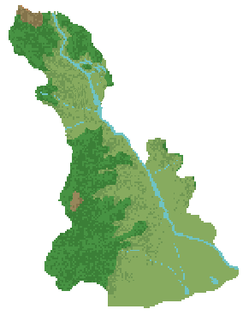
U.D.I: UNA COMARCA DE MAR I MUNTANYA

TREBALLEM LA POBLACIÓ A TRAVÉS DE LES MATEMÀTIQUES
- Escolta el següent àudio i completa la taula amb la informació que se’t dóna:
https://drive.google.com/file/d/1-r0RBAHLiDexNIb8fxCk1FF9LZjj2CyF/view?usp=sharing
Municipis | Població | Superfície que ocupa  (km²)
Esparreguera
Collbató
Martorell
Abrera
Viladecans
Castelldefels
Cornellà
Sant Feliu de Llobregat
el Prat de Llobregat

Font d’informació: https://www.idescat.cat/pub/?id=aec&n=925&lang=es

- Ordena les poblacions de més a menys habitants.

- Quina és la població amb menys superfície? I la que té més?

- En quina població creus que la gent viu més atapeïda? Per què?

2. Torna a escriure el nombre d’habitants de cada població i arrodoneix les xifres al miler més proper. Recorda que per fer-ho, caldrà fixar-se en la centena, si és major o menor que 5.
 | Entre quins milers es troba? | Miler més pròxim
21.690 | Entre 21.000 i 22.000 | 22.000

- Una ciutat tenia 29.954 habitants l’any 2000. Disset anys després té 34.000 habitants. Quant ha crescut o disminuït la seva població?

PROCEDIMENT

RESPOSTA:

